得宝气动马达产品介绍
气动马达是将压力能转换为机械能的能量转换装置，特点为防爆、负载安全、绝不烧损、无段速度控制、紧急动力驱动、瞬间正逆转向、安装灵活、可在电动马达、油压马达、步进马达、伺服马达不适用场合下使用。多种减速比可供选配。
型号介绍:
- 叶片式1V气动马达：
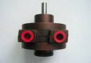
工作参数
型  号 | 减速比 | 最高转速时 |  |  |  |  |  |  | 最大扭矩时
型  号 | 减速比 | 马力 |  | 扭力 |  | 速度  r.p.m | 耗气量 |  | 速度r.p.m | 扭力 |  | 重量  kg
型  号 | 减速比 | HP | KW | N.M | lb.in | 速度  r.p.m | m3/hr | cfm | 速度r.p.m | N.M | lb.in | 重量  kg
1V | 1:1 | 0.45 | 0.33 | 0.31 | 2.75 | 10000 | 34 | 20.5 | 650 | 0.65 | 5．75 | 1
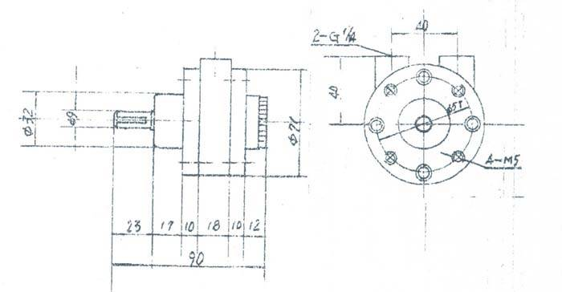
- 叶片式1VA气动马达：
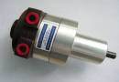
工作参数
型  号 | 减速比 | 最高转速时 |  |  |  |  |  |  | 最大扭矩时
型  号 | 减速比 | 马力 |  | 扭力 |  | 速度  r.p.m | 耗气量 |  | 速度r.p.m | 扭力 |  | 重量  kg
型  号 | 减速比 | HP | KW | N.M | lb.in | 速度  r.p.m | m3/hr | cfm | 速度r.p.m | N.M | lb.in | 重量  kg
1VA | 4:1 | 0.40 | 0.30 | 1.78 | 15.7 | 2500 | 35 | 21 | 120 | 2.51 | 22．2 | 1.4
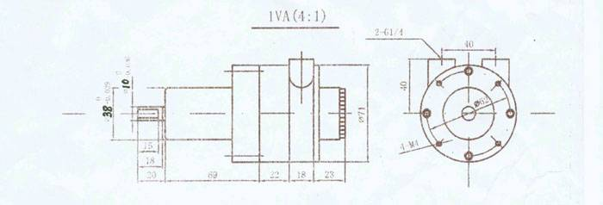
- 叶片式2V气动马达：
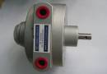
工作参数
型  号 | 减速比 | 最高转速时 |  |  |  |  |  |  | 最大扭矩时
型  号 | 减速比 | 马力 |  | 扭力 |  | 速度  r.p.m | 耗气量 |  | 速度r.p.m | 扭力 |  | 重量  kg
型  号 | 减速比 | HP | KW | N.M | lb.in | 速度  r.p.m | m3/hr | cfm | 速度r.p.m | N.M | lb.in | 重量  kg
2V | 1:1 | 0.93 | 0.69 | 2.20 | 19.5 | 3000 | 51 | 30 | 350 | 3.05 | 27 | 3.1
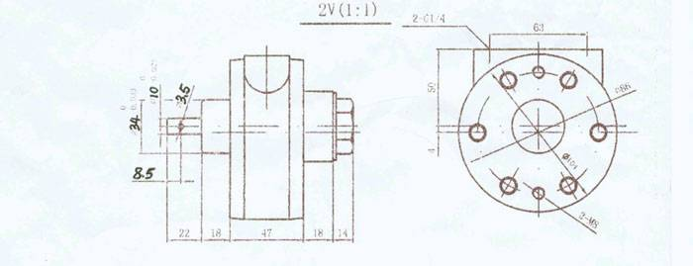

- 叶片式2VA气动马达
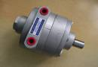
工作参数
型  号 | 减速比 | 最高转速时 |  |  |  |  |  |  | 最大扭矩时
型  号 | 减速比 | 马力 |  | 扭力 |  | 速度  r.p.m | 耗气量 |  | 速度r.p.m | 扭力 |  | 重量  kg
型  号 | 减速比 | HP | KW | N.M | lb.in | 速度  r.p.m | m3/hr | cfm | 速度r.p.m | N.M | lb.in | 重量  kg
2VA | 10:1 | 0.71 | 0.53 | 16.63 | 147 | 300 | 37 | 22 | 35 | 23 | 204 | 4.8
2VA | 15:1 | 0.68 | 0.50 | 24..25 | 215 | 200 | 39 | 23 | 23 | 35 | 310 | 4.8
2VA | 20:1 | 0.62 | 0.46 | 29.51 | 262 | 150 | 46 | 27..5 | 17．5 | 40 | 354 | 4.8
2VA | 30:1 | 0.58 | 0.43 | 38..9 | 346 | 100 | 51 | 31 | 13 | 54.7 | 480 | 4.8
2VA | 60:1 | 0.45 | 0.34 | 63 | 558 | 50 | 51 | 31 | 6 | 90 | 800 | 4.8
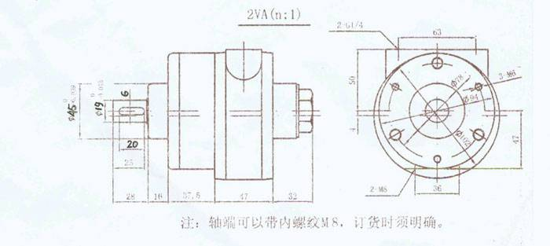

- 3V气动马达
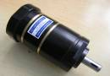
工作参数
型  号 | 减速比 | 最高转速时 |  |  |  |  |  |  | 最大扭矩时
型  号 | 减速比 | 马力 |  | 扭力 |  | 速度  r.p.m | 耗气量 |  | 速度r.p.m | 扭力 |  | 重量  kg
型  号 | 减速比 | HP | KW | N.M | lb.in | 速度  r.p.m | m3/hr | cfm | 速度r.p.m | N.M | lb.in | 重量  kg
3V | 1:1 | 0.36 | 0.26 | 3.4 | 30 | 2000 | 31 | 20 | 750 | 4.8 | 42 | 1.2
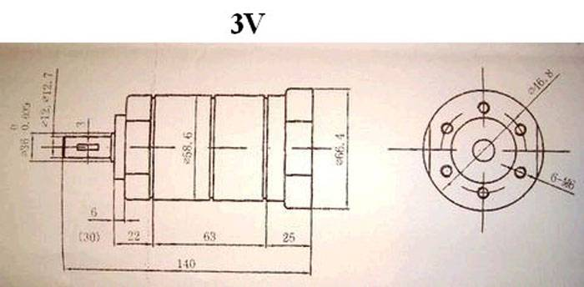

www.china-airmotors.com
宁海县得宝贸易有限公司
电话：0574-66509027 0574-65358289 传 真：0574-65218836
地址 : 宁波市宁海县桃源街道沈坑岙 手机： 13777290033 沈佩佩通讯地址 : 宁波市宁海县桃源街道兴海家园6-204号

